# **LAPORAN TUGAS BESAR PEMBUATAN PROGRAM WEBSITE INTERNET BANKING**



**Arif Nur Rahman 5230411228**

**Fauzi Kurniawan 5230411251**

**Rafli Haikal Putra 5230411301**

**PROGRAM STUDI INFORMATIKA**

**FAKULTAS SAINS DAN TEKNOLOGI**

**UNIVERSITAS TEKNOLOGI YOGYAKARTA**

**2024**

# Kata Pengantar

Puji syukur kami panjatkan ke hadirat Tuhan Yang Maha Esa, karena berkat rahmat dan karunia-Nya, kami dapat menyelesaikan tugas kuliah ini dengan baik. Tugas ini merupakan bagian dari proses pembelajaran yang kami jalani di kelas Perograman Berorientasi Objek Praktik di Universitas teknologi Yogyakarta, yang bertujuan untuk menerapkan pengetahuan dan keterampilan yang telah kami pelajari selama perkuliahan.

Dalam tugas ini, kami mengembangkan sebuah aplikasi perbankan berbasis web yang dirancang untuk memudahkan nasabah dalam melakukan transaksi keuangan secara online. Selain itu, aplikasi ini juga memberikan kemudahan bagi karyawan bank dalam mengelola data nasabah dan melakukan tindakan administratif. Proyek ini tidak hanya memberikan pengalaman praktis dalam pengembangan perangkat lunak, tetapi juga meningkatkan pemahaman kami tentang pentingnya keamanan data dan desain antarmuka pengguna yang baik.

# Daftar Isi

Kata Pengantar 2

Daftar Isi 3

BAB 1 Pendahuluan 4

A.Latar Belakang 4

B.Rumusan Masalah 4

C.Tujuan 4

BAB 2 TINJAUAN PUSTAKA 5

1. Pengertian Aplikasi Perbankan 5

2. Antarmuka Pengguna (User Interface) 5

3. Pengelolaan Database 5

4. Pengujian Perangkat Lunak 5

BAB 3 PEMBAHASAN 6

1. Database 6

2. UML Class Diagram 7

3. Menjalankan Program 8

4. Halaman Login 9

5. Login Sebagai Karyawan 9

A. Fungsi Daftarkan Nasabah 10

B. Fungsi Bekukan Akun 10

C. Fungsi Aktifkan Akun 12

D. Fungsi Update Saldo Nasabah 12

E. Fungsi Riwayat Transaksi Dam Hapus Riwayat Transaksi 13

F. Fungsi Cetak Transaksi 13

5. Login Sebagai Nasabah 14

A. Fungsi Transfer Antar Nasabah 14

B. Fitur Tarik Uang 15

6. Fungsi Logout 15

Bab 4 KESIMPULAN 16

# BAB 1 Pendahuluan

## A.Latar Belakang

Dalam era digital saat ini, kebutuhan akan layanan perbankan yang efisien dan mudah diakses semakin meningkat. Masyarakat mengharapkan kemudahan dalam melakukan transaksi keuangan, seperti transfer uang, penarikan tunai, dan pengelolaan akun secara online. Untuk memenuhi kebutuhan ini, aplikasi perbankan berbasis web menjadi solusi yang ideal, memungkinkan nasabah untuk mengakses layanan perbankan kapan saja dan di mana saja.

Program ini dibuat sebagai tugas kuliah untuk memanfaatkan hal-hal yang sudah dipelajari selama perkuliahan, termasuk konsep pemrograman web, pengelolaan database, dan prinsip-prinsip desain perangkat lunak. Dengan menggunakan teknologi database yang handal dan antarmuka pengguna yang intuitif, aplikasi ini diharapkan dapat meningkatkan pengalaman pengguna dan efisiensi operasional bank, serta memberikan kontribusi positif terhadap perkembangan industri perbankan di Indonesia.

## B.Rumusan Masalah

1. Bagaimana merancang antarmuka pengguna yang mudah digunakan untuk nasabah dan karyawan bank?
2. Bagaimana mengelola dan menyimpan data nasabah serta transaksi dengan efisien dalam database?
3. Bagaimana memastikan semua fungsi aplikasi, seperti transfer uang dan penarikan tunai, berjalan dengan baik?

## C.Tujuan

1. Mengelola dan menyimpan data nasabah serta transaksi dengan efisien.
2. Memastikan semua fungsi aplikasi berjalan dengan baik.
3. Memberikan akses yang tepat kepada karyawan untuk tindakan administratif.

# BAB 2 TINJAUAN PUSTAKA

### Pengertian Aplikasi Perbankan

Aplikasi perbankan adalah sistem perangkat lunak yang memungkinkan nasabah untuk melakukan transaksi keuangan secara online, seperti transfer, penarikan, dan pengelolaan akun.

### Antarmuka Pengguna (User Interface)

Antarmuka pengguna yang baik sangat penting untuk pengalaman pengguna yang positif. Desain antarmuka yang intuitif dapat meningkatkan interaksi pengguna dan meminimalkan kesalahan. Prinsip-prinsip desain antarmuka, seperti konsistensi, umpan balik, dan kemudahan navigasi, harus diterapkan dalam pengembangan aplikasi.

### Pengelolaan Database

Pengelolaan database yang efisien diperlukan untuk menyimpan dan mengelola data nasabah dan transaksi. penggunaan sistem manajemen basis data (DBMS) yang tepat dapat meningkatkan kinerja dan integritas data. Desain skema database yang baik juga penting untuk memastikan akses yang cepat dan efisien.

### Pengujian Perangkat Lunak

Pengujian perangkat lunak adalah proses penting untuk memastikan bahwa aplikasi berfungsi sesuai harapan. Pengujian harus mencakup berbagai aspek, termasuk fungsionalitas, keamanan, dan kinerja. Metode pengujian seperti pengujian unit, pengujian integrasi, dan pengujian sistem harus diterapkan untuk memastikan kualitas aplikasi.

# BAB 3 PEMBAHASAN

## Database

Data base yang digunakan adalah “bank.db” dimana terdapat 3 table yaitu table Transaksi , table Karyawan , dan table Nasabah.

Software yang digunakan adalah SQLite

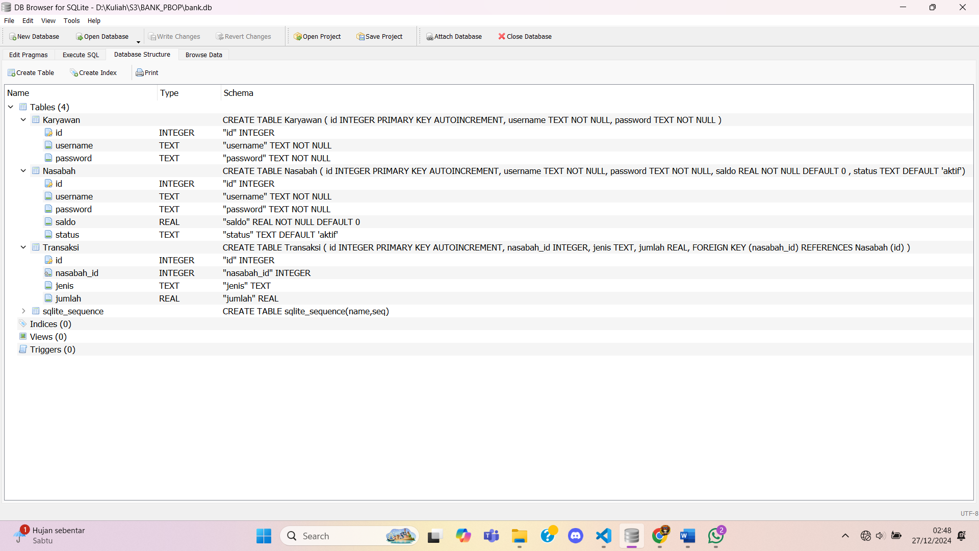

## UML Class Diagram

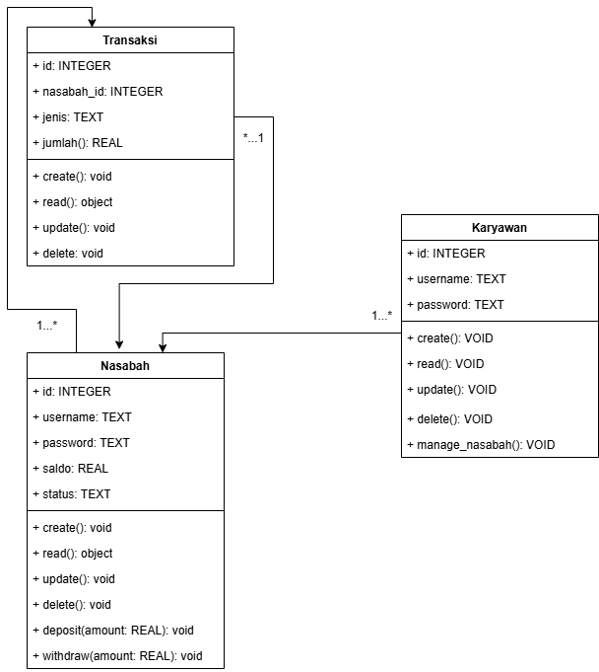

* Karyawan:

Tabel ini menyimpan informasi tentang karyawan bank, dengan berisi username dan password. serta setiap karyawan memiliki kemampuan untuk membuat, membaca, memperbarui, dan menghapus data karyawan atau nasabah serta mengelola akun nasabah seperti membekukan atau mengaktifkan akun.

* Nasabah:

menyimpan informasi tentang nasabah, termasuk username, password, saldo, dan status akun. Memiliki fitur menyetor (deposit), menarik (withdraw), dan melakukan transfer uang. Dan setiap nasabah memiliki id sebagai code unik.

* Transaksi:

menyimpan catatan seluruh transaksi yang dilakukan oleh nasabah dengan transaksi berkaitan dengan nasabah tertentu dengan menggunakan nasabah_id. Serta menampilkan jenis transaksi dan jumlah.

## Menjalankan Program

Program dibuat menggunakan flask sehingga kita perlu menjalankan server sementara

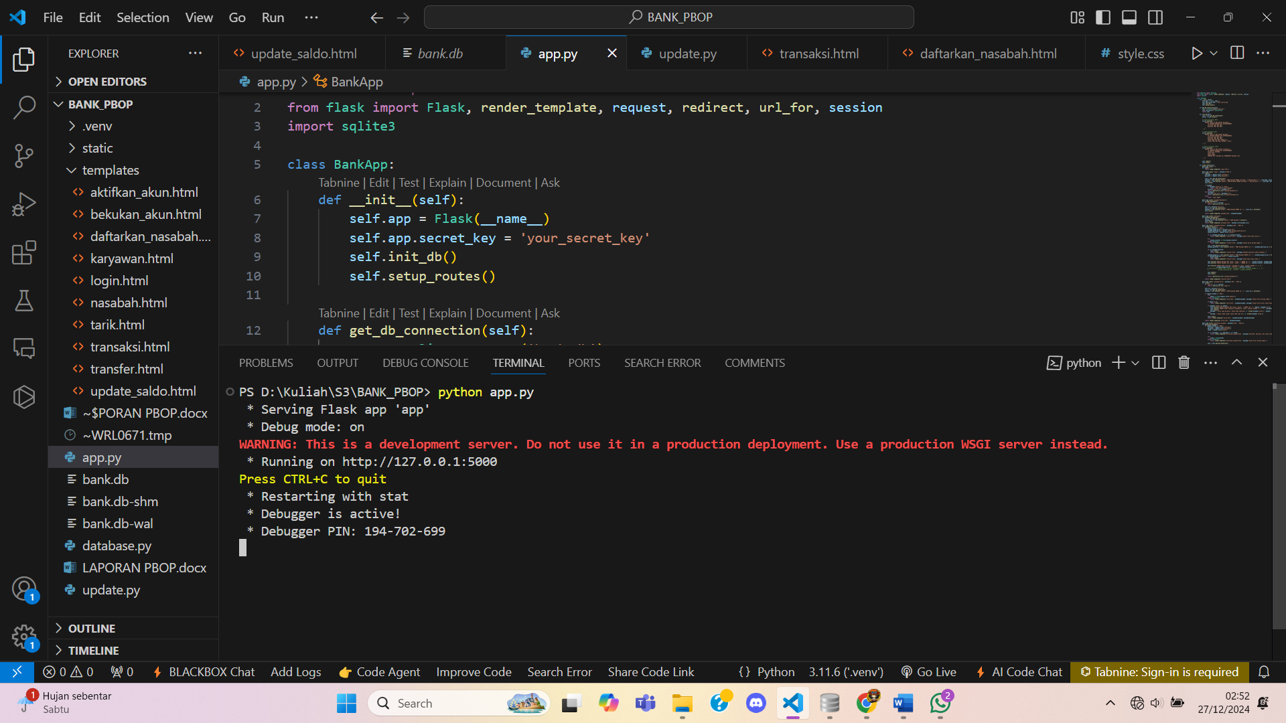

## Halaman Login

Ketika program dijalankan kita akan dibawa ke halaman login,pada halaman ini akan ada beberapa alur login yaitu :

1.login sebagai nasabah

2.login sebagai karyawan

3.Gagal login dimana akan munul pesan bahwa login gagal

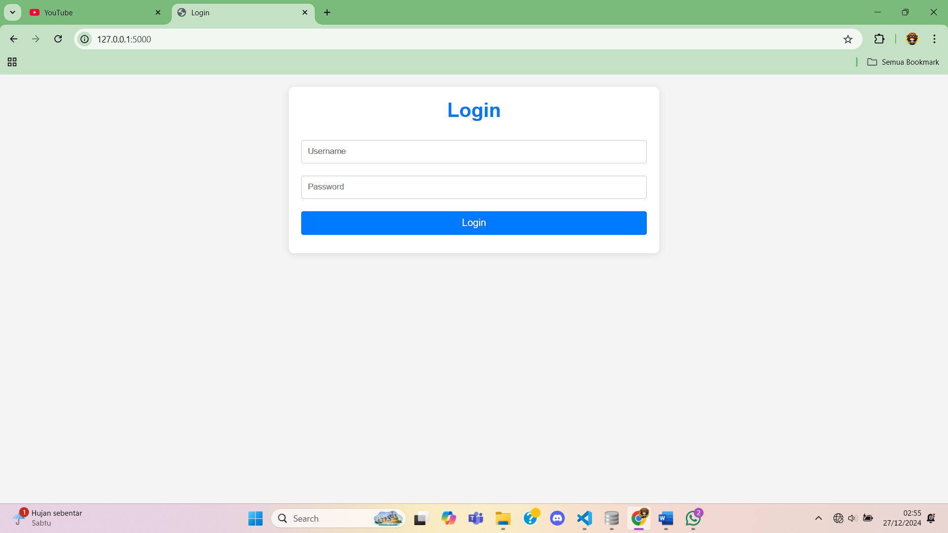

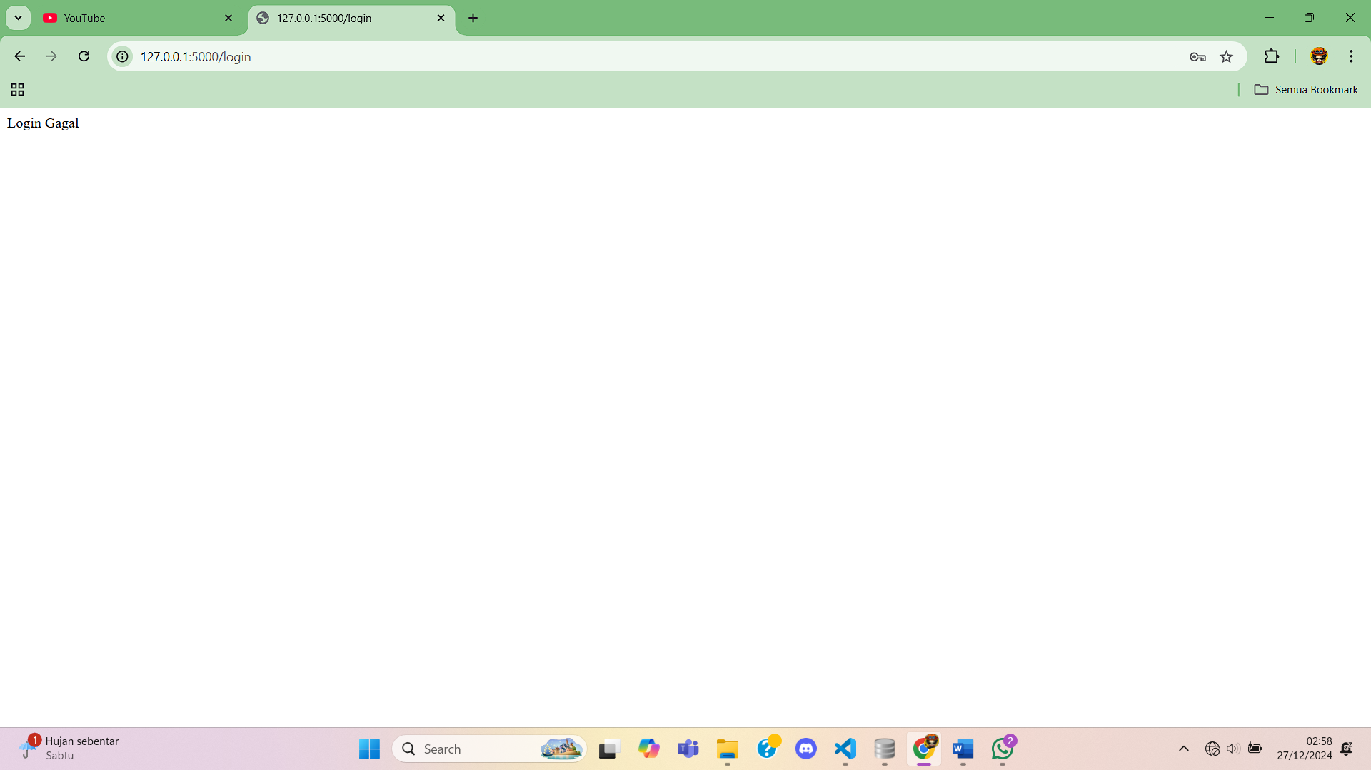

Ini adalah tampilan jika login gagal.

## Login Sebagai Karyawan

Jika akun yang digunakan login merupakan akun karyawan maka user akan dibawa ke halaman Karyawan dimana terdapat beberapa menu yang berfungsi untuk Melakukan operasi dan mengawasi keadaan bank.

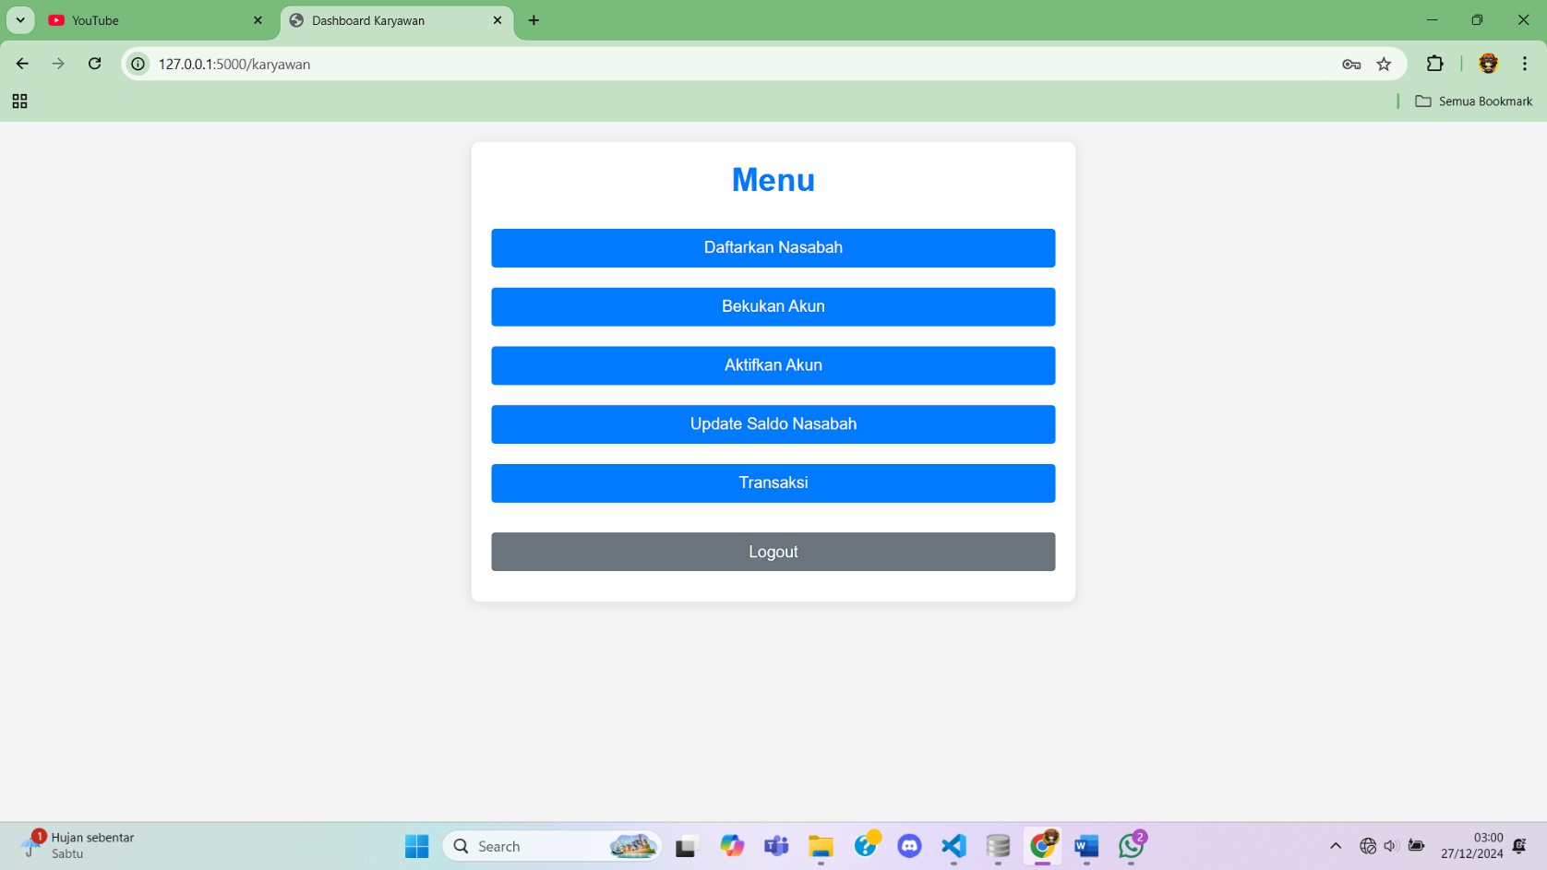

### Fungsi Daftarkan Nasabah

Ini berfungsi untuk menambahkan seorang nasabah baru kedalam daftar nasabah yang ada dan nanti akan tercatat dalam database

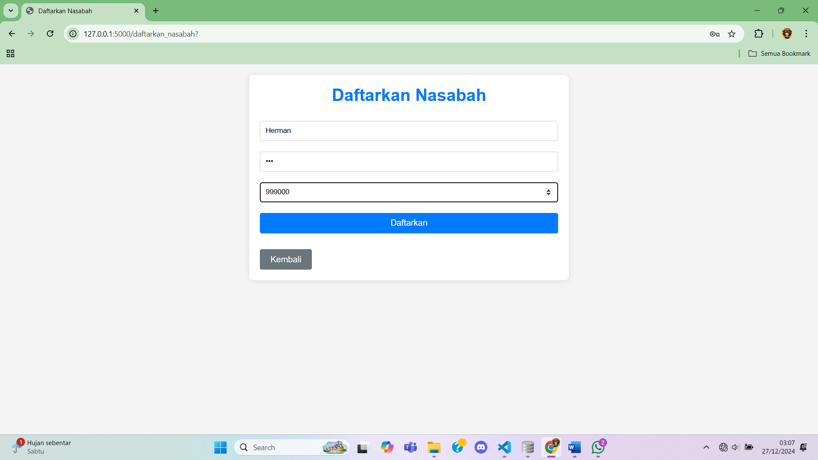

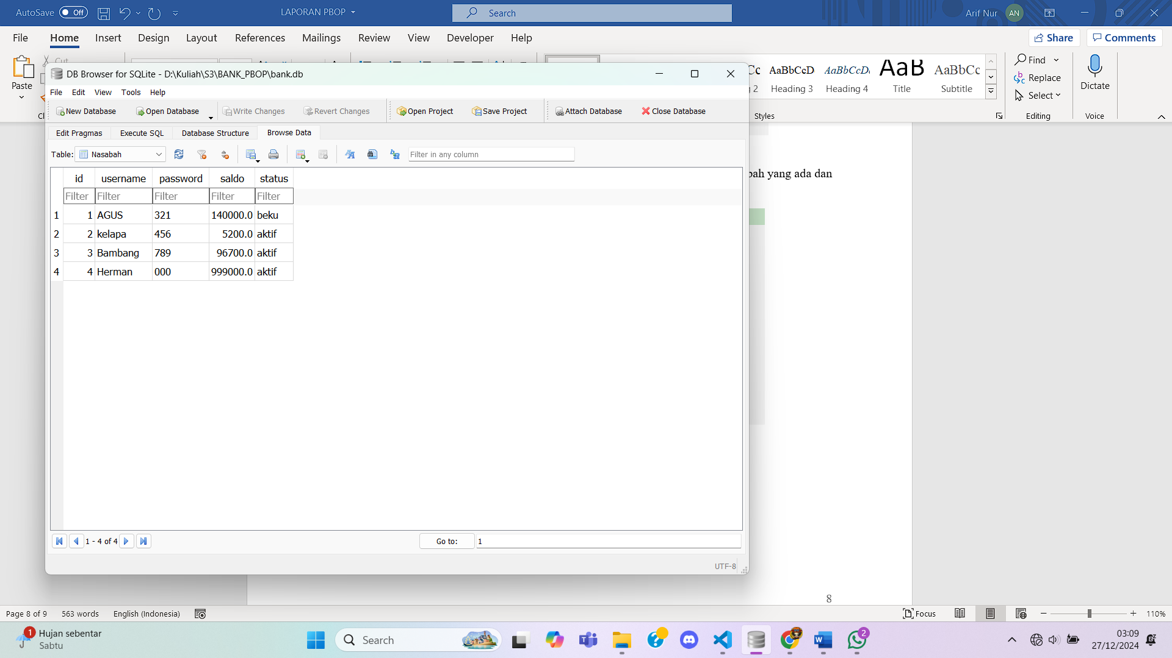

Nasabah yang didaftarkan telah tercatat dalam table nasabah

### Fungsi Bekukan Akun

Dengan memasukkan id dari akun nasabah yang akan dibekukan karyawan dapat menghentikan aktifitas dari akun tersebut

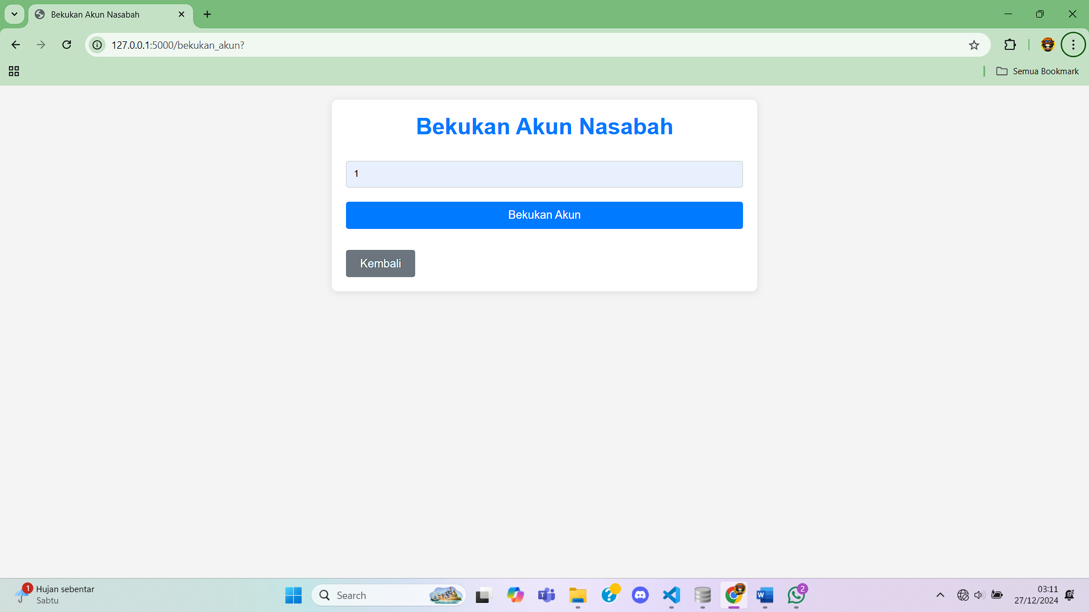

Status akun yang dibekukan akan berubah menjadi “beku”



Akun yang dibekukan tidak akan bisa login dan akan memunculkan pesan bahwa

“Akun Anda tekah dibekukan”

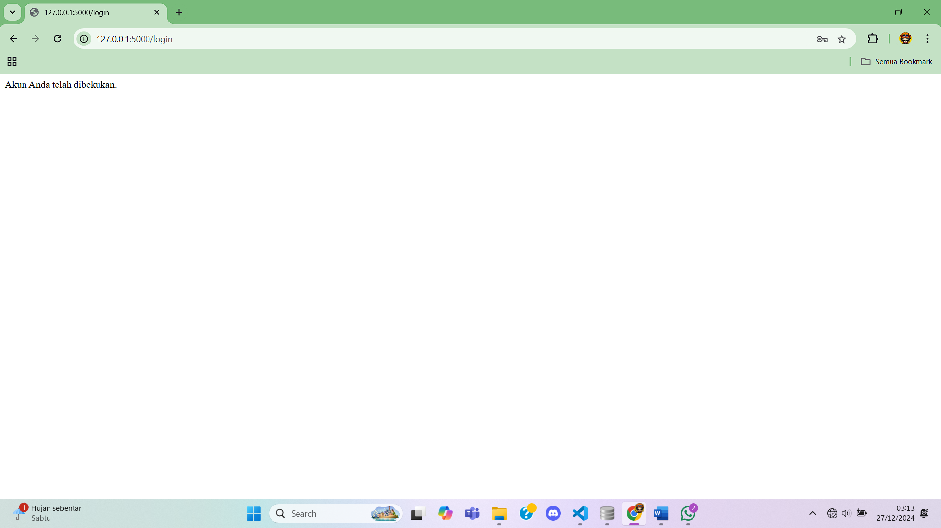

### Fungsi Aktifkan Akun

Memiliki tampilan serupa dengan fitur bekukan akun ,fungsi ini bekerja kebalikan dari sebelumnya dimana akan mengubah status akun nasabah yang beku menjadi aktif sehingga akun tersebut akan dapat digunakan kembali.

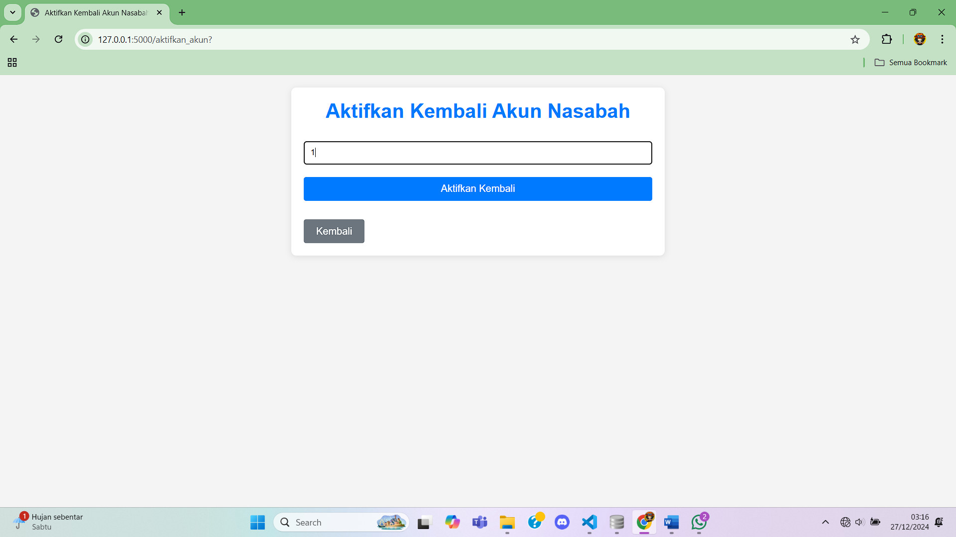

Terlihat setekah digunakan status akun tersebut berubah kembali menjadi aktif

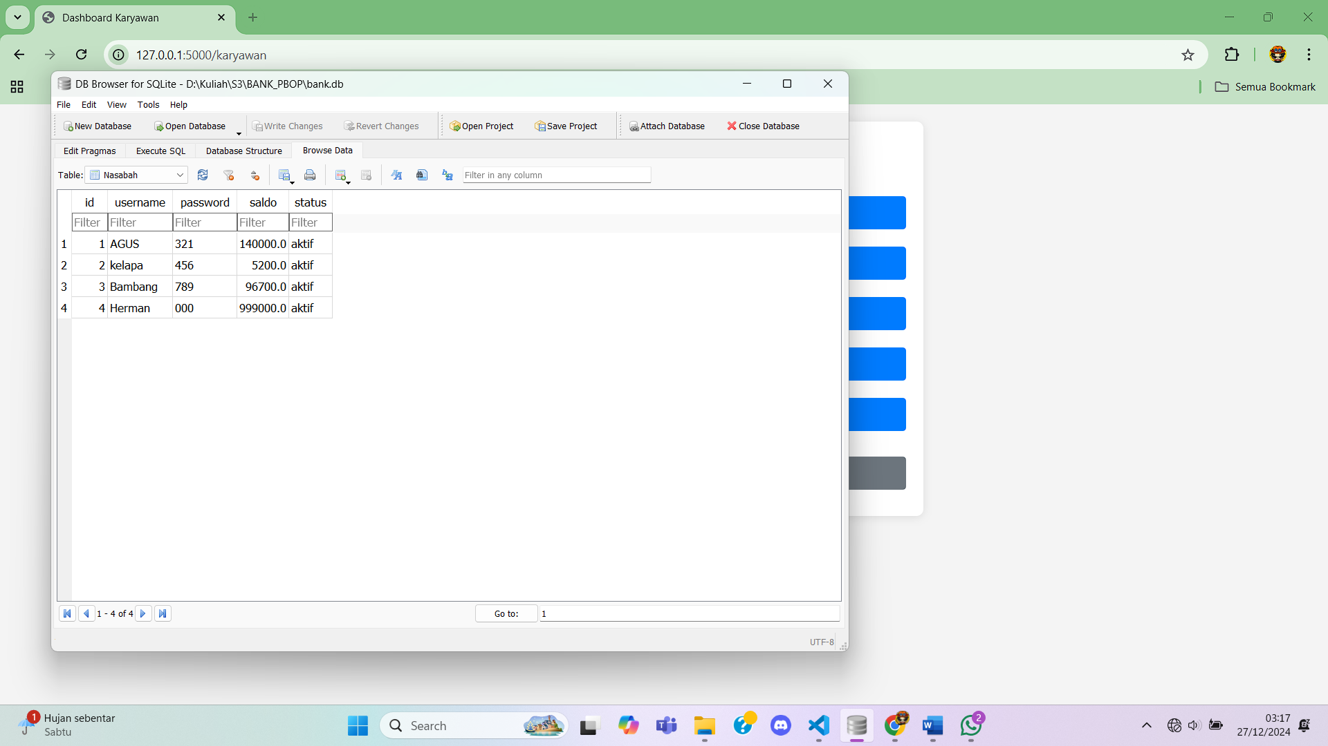

### Fungsi Update Saldo Nasabah

Dengan memasukkan id akun yang akan diupdate dan jumlah saldo yang akan ditetapkan karyawan dapat mengupdate jumlah saldo milik nasabah.

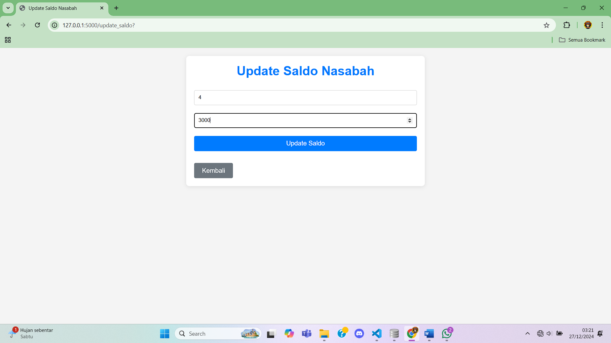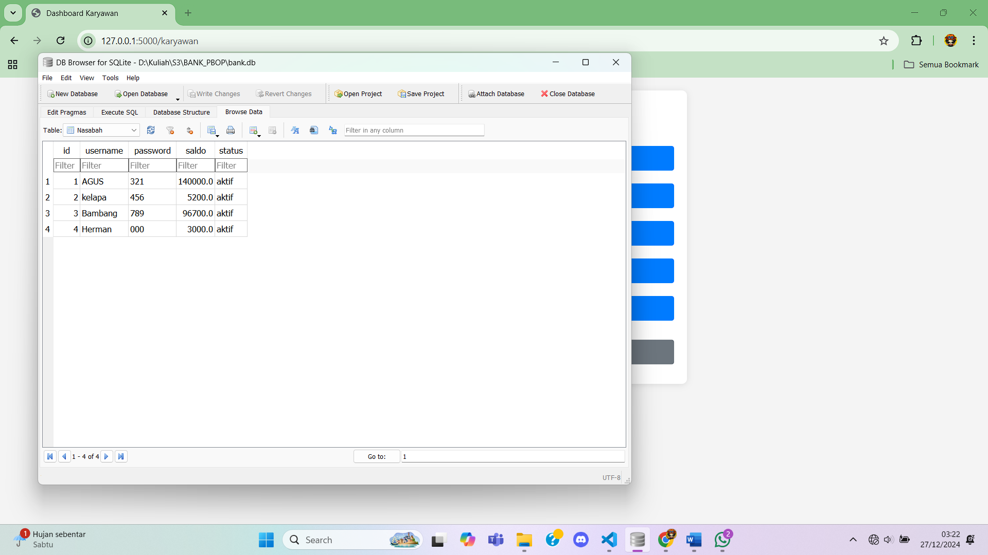

Setelah diupdate jumlah saldo akun milik herman berubah menjadi 3000.

### Fungsi Riwayat Transaksi Dam Hapus Riwayat Transaksi

Fitur ini berguna untuk menampilkan semua riwayat transaksi yang dilakukan nasabah yang mana jika terdapat tanda minus(-) berarti user tersebut melakukan transefer ke user lain.

Fitur ini juga disertai dengan fungsi untuk menghapus semua riwayat transaksi yang ada.

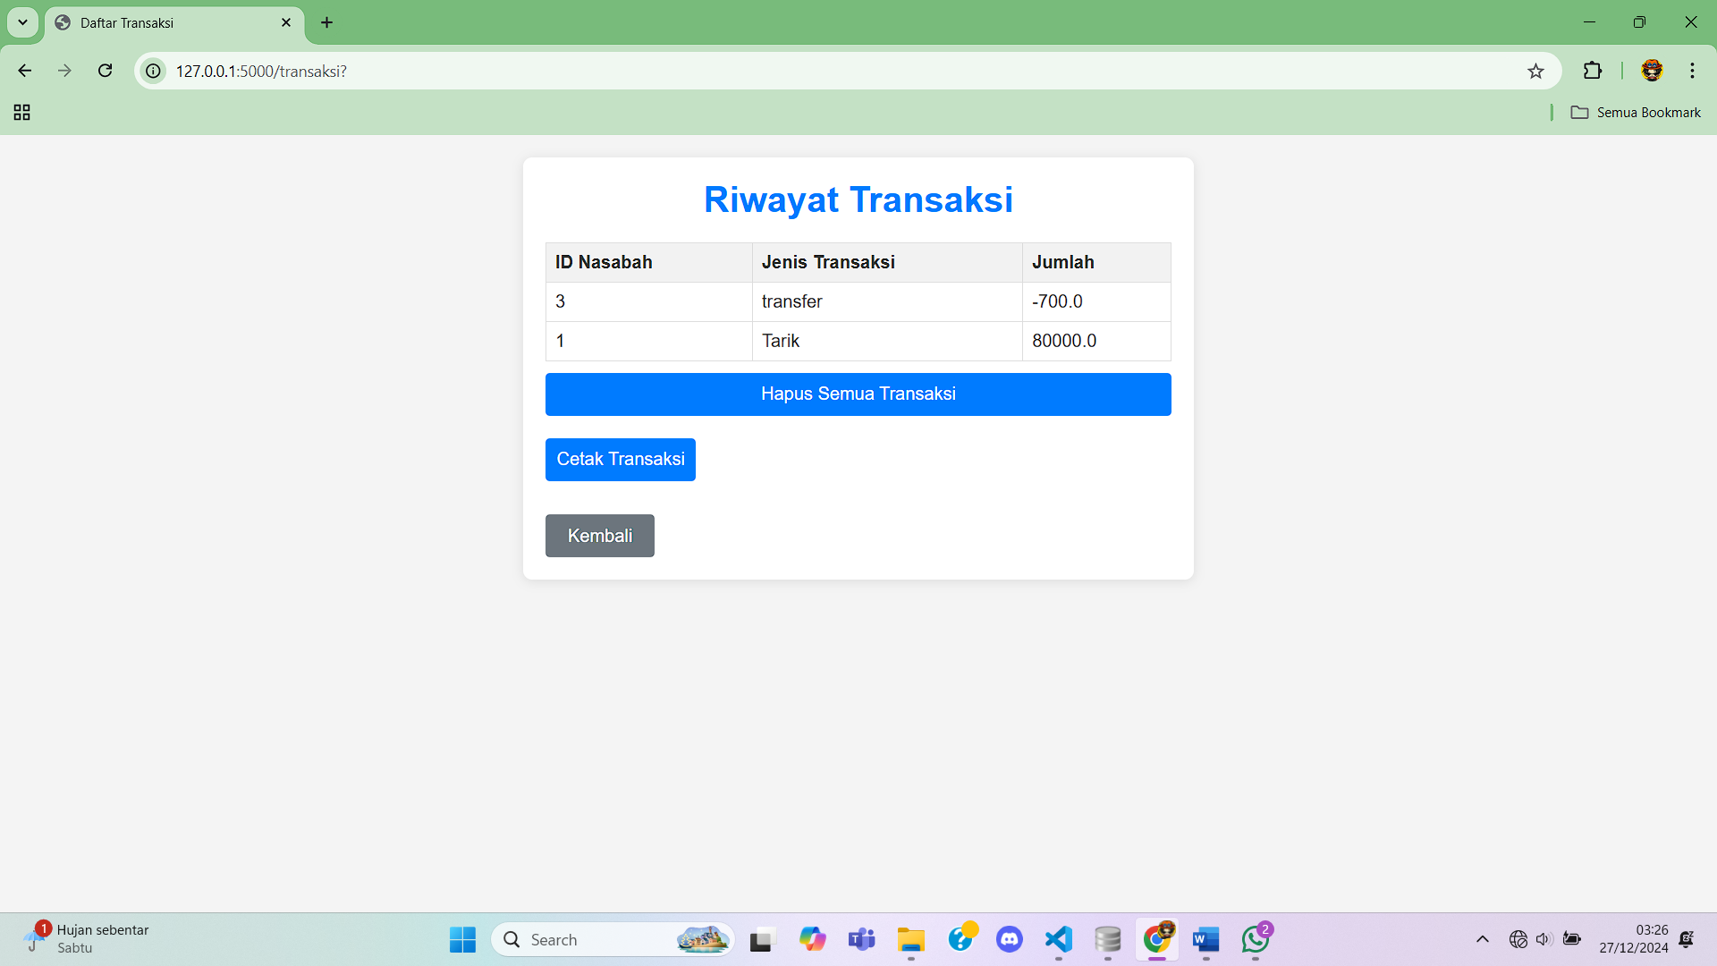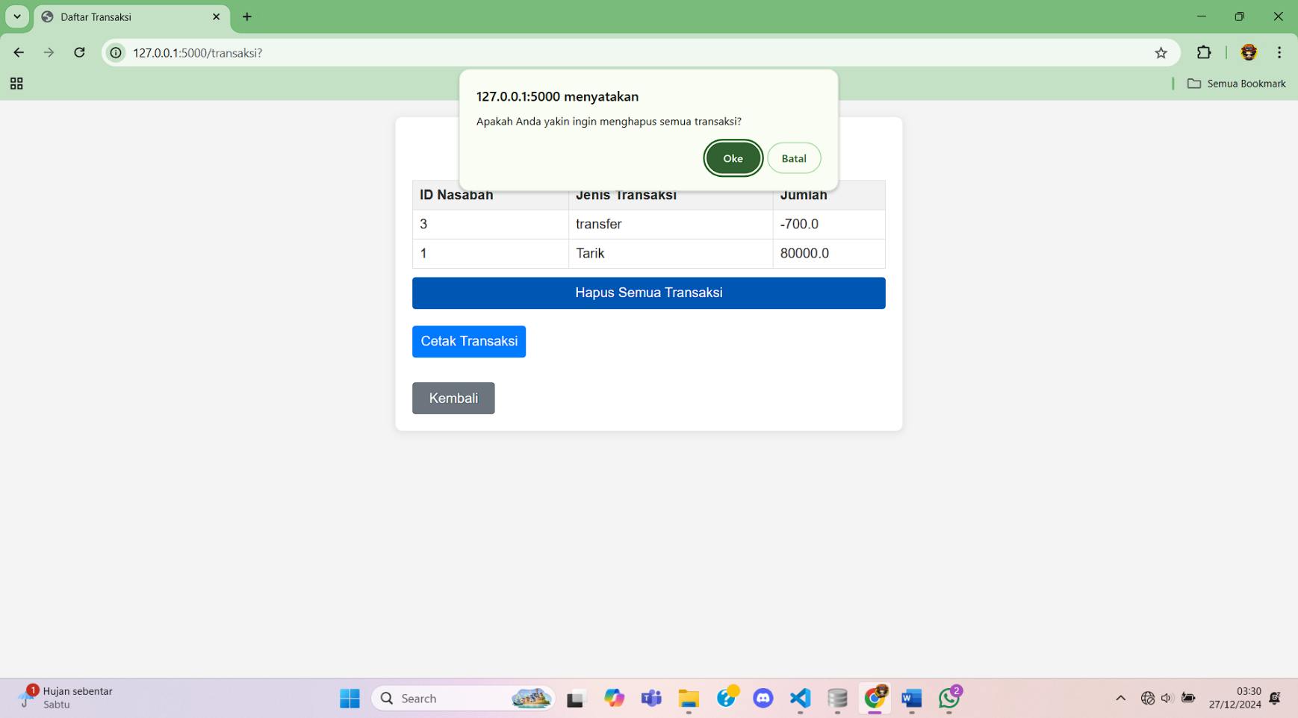

### Fungsi Cetak Transaksi

Fitur ini berfungsi untuk mencetak riwayat transaksi kedalam bentuk file seperti pdf.

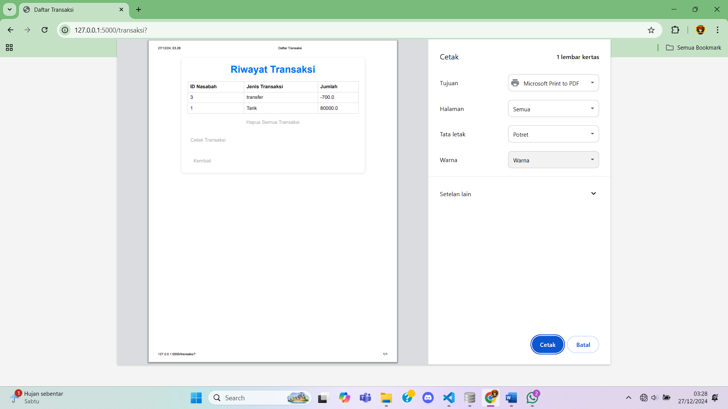

## Login Sebagai Nasabah

Jika akun yang digunakan login terdaftar sebagai nasabah ,user akan dilempar ke halaman nasabah dimana halaman ini akan menampilkan saldo yang user miliki dan memiliki 2 menu yaitu transfer dan tarik.

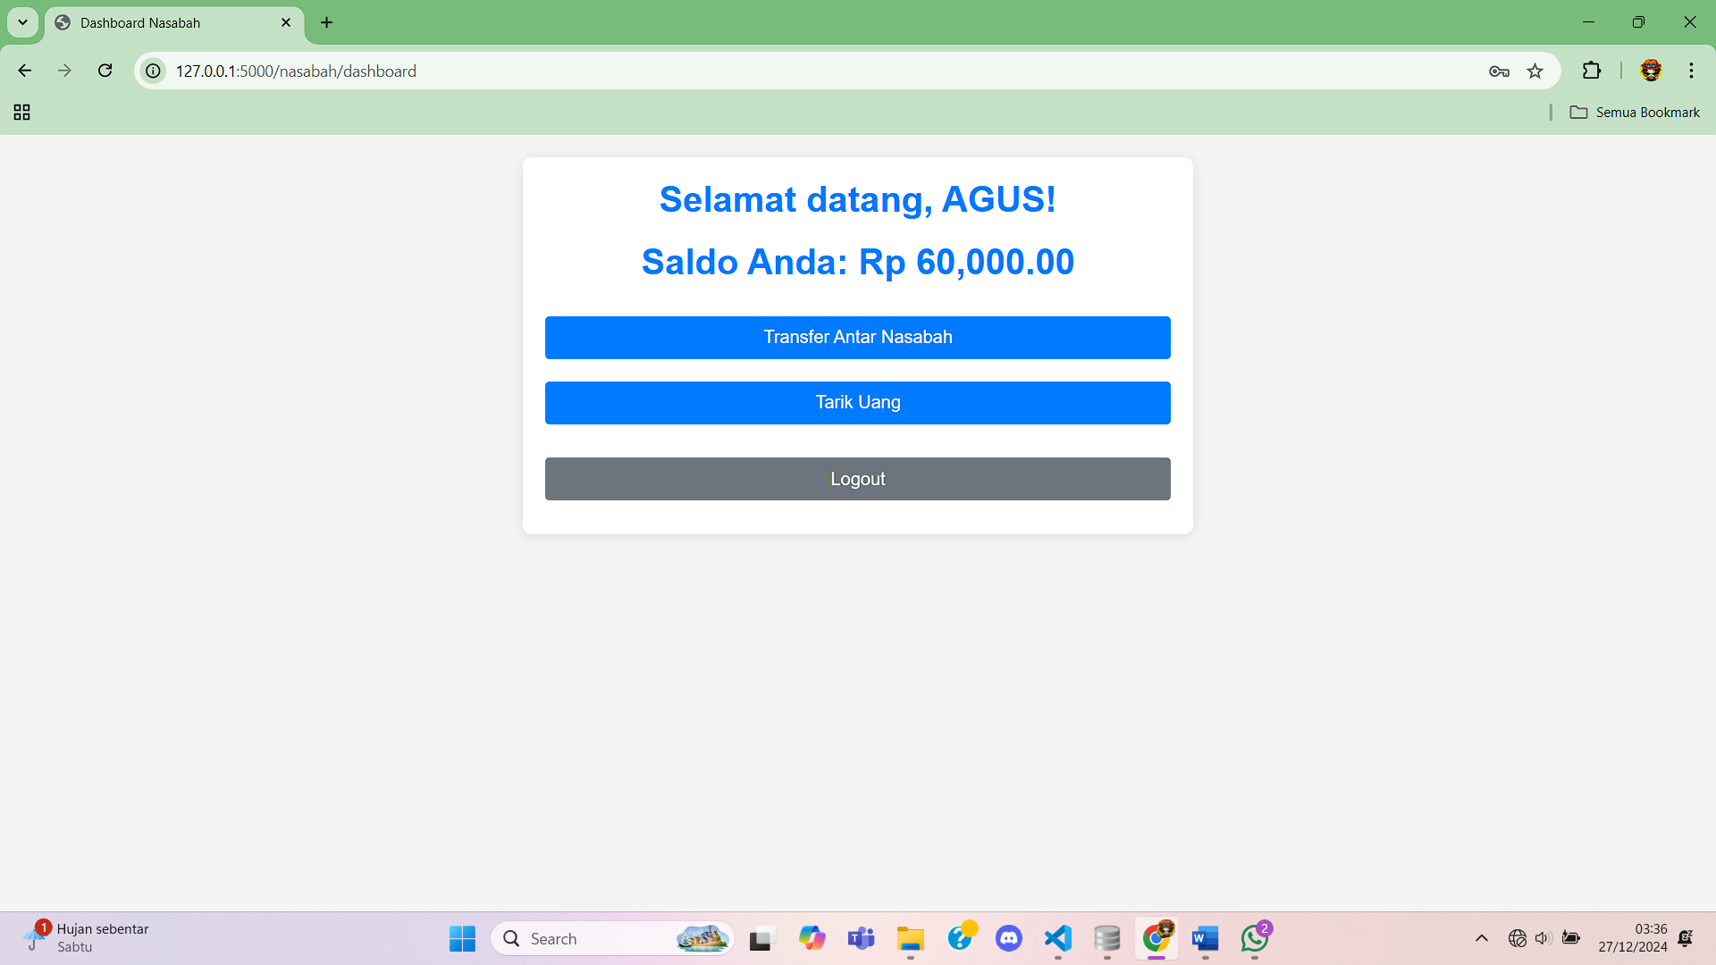

### Fungsi Transfer Antar Nasabah

Fitur ini akan mentransfer sejumlah saldo yang dimiliki ke user lain

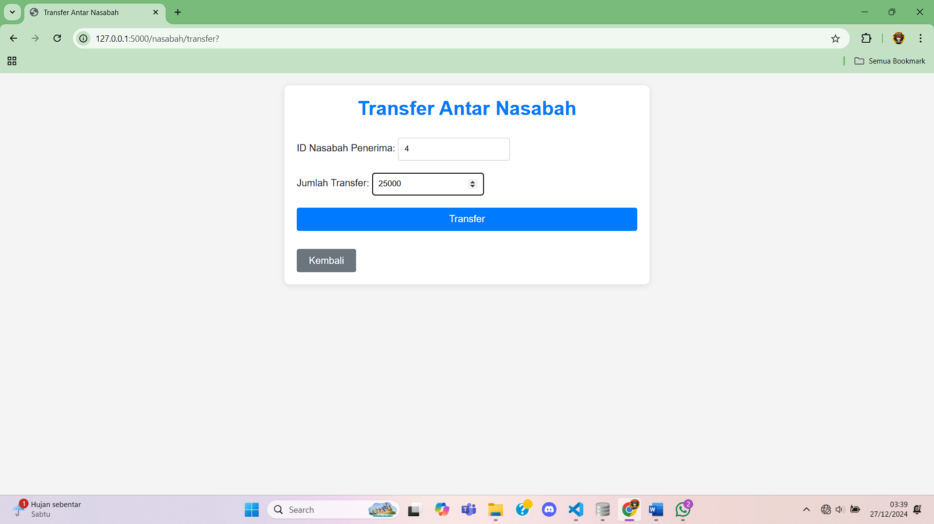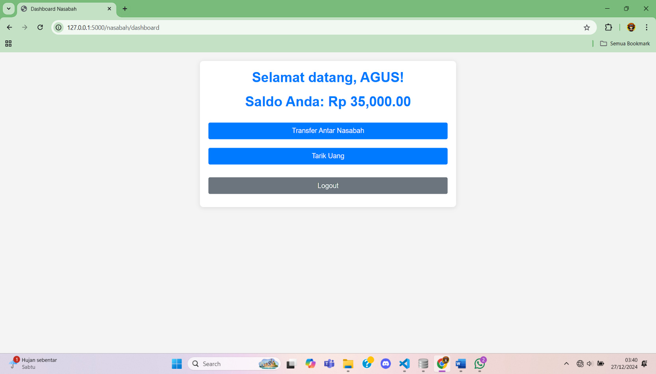

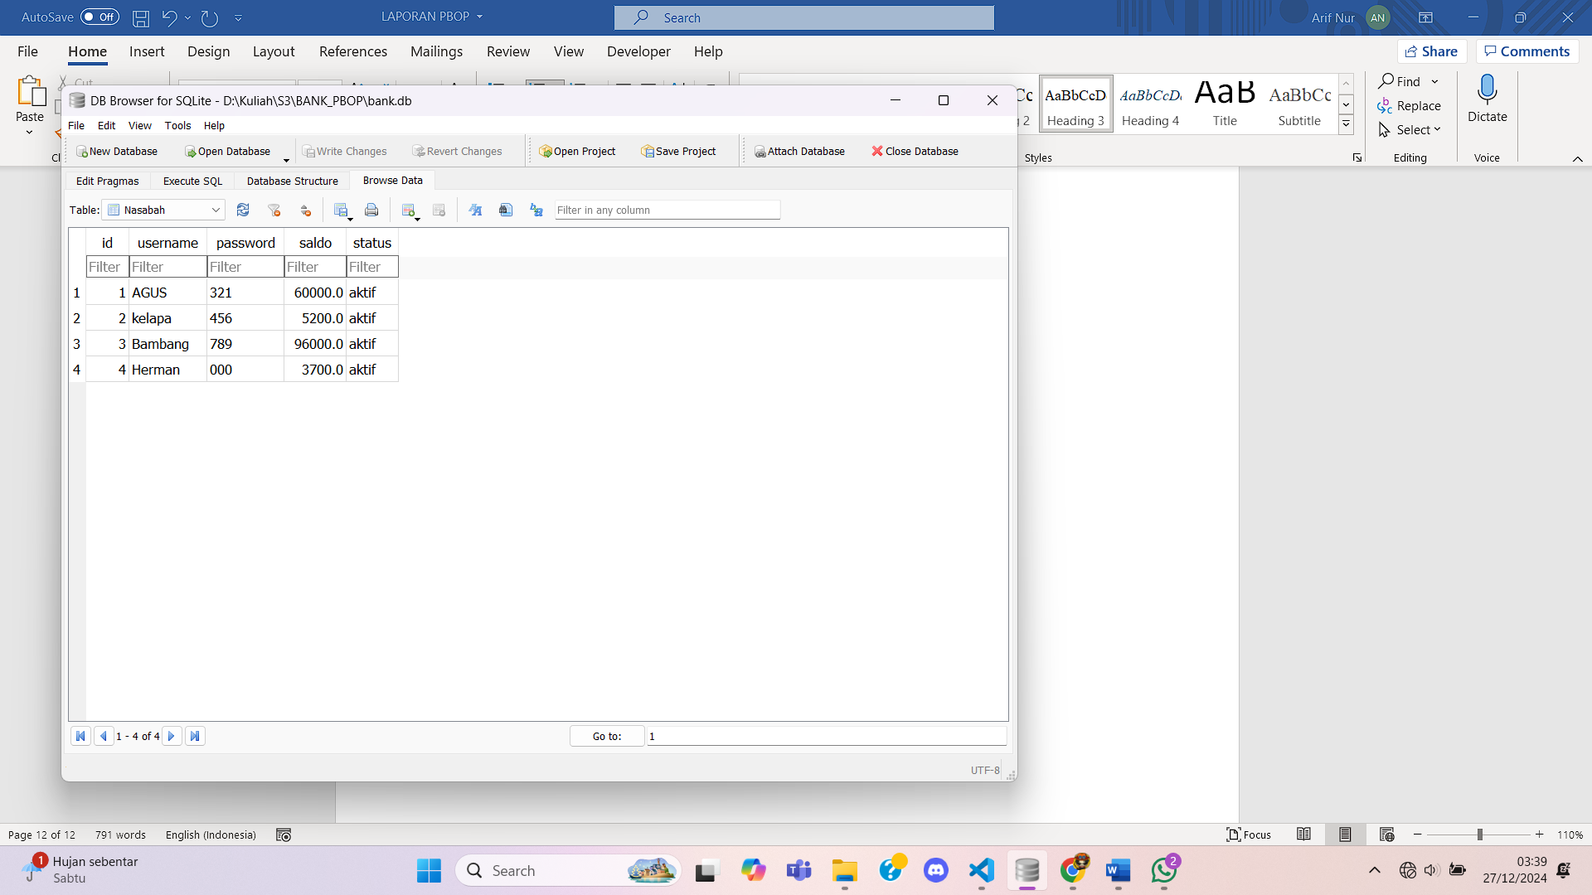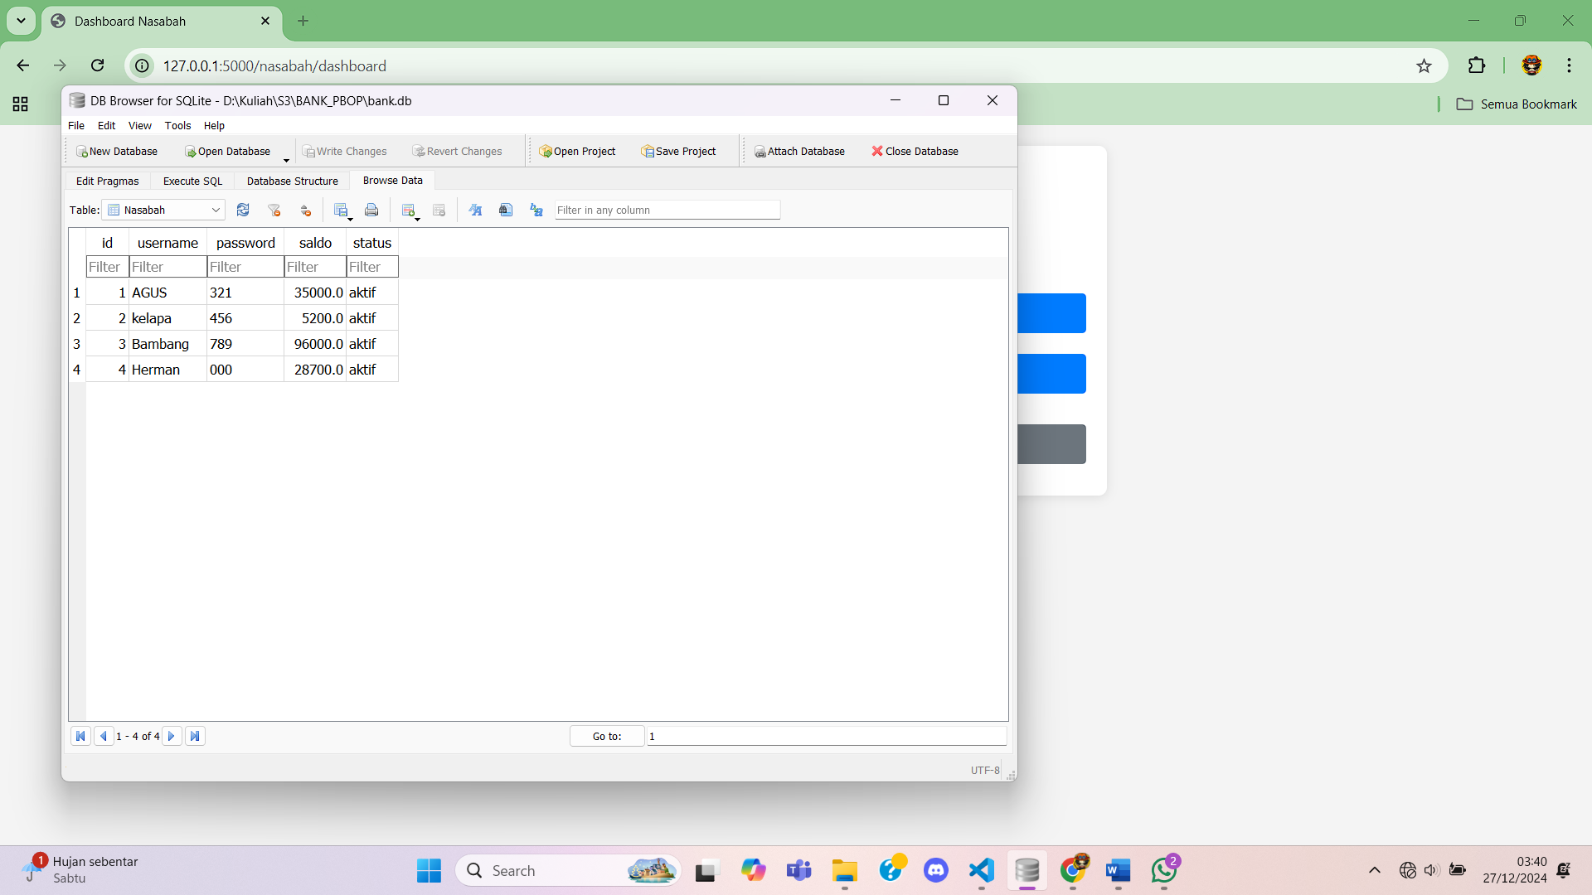

Terlihat perubahan jumlah saldo yang ada setelah melakukan transfer

### Fitur Tarik Uang

Fitur ini berfungsi ketika user ingin menarik sejumlah uang dari tabungan

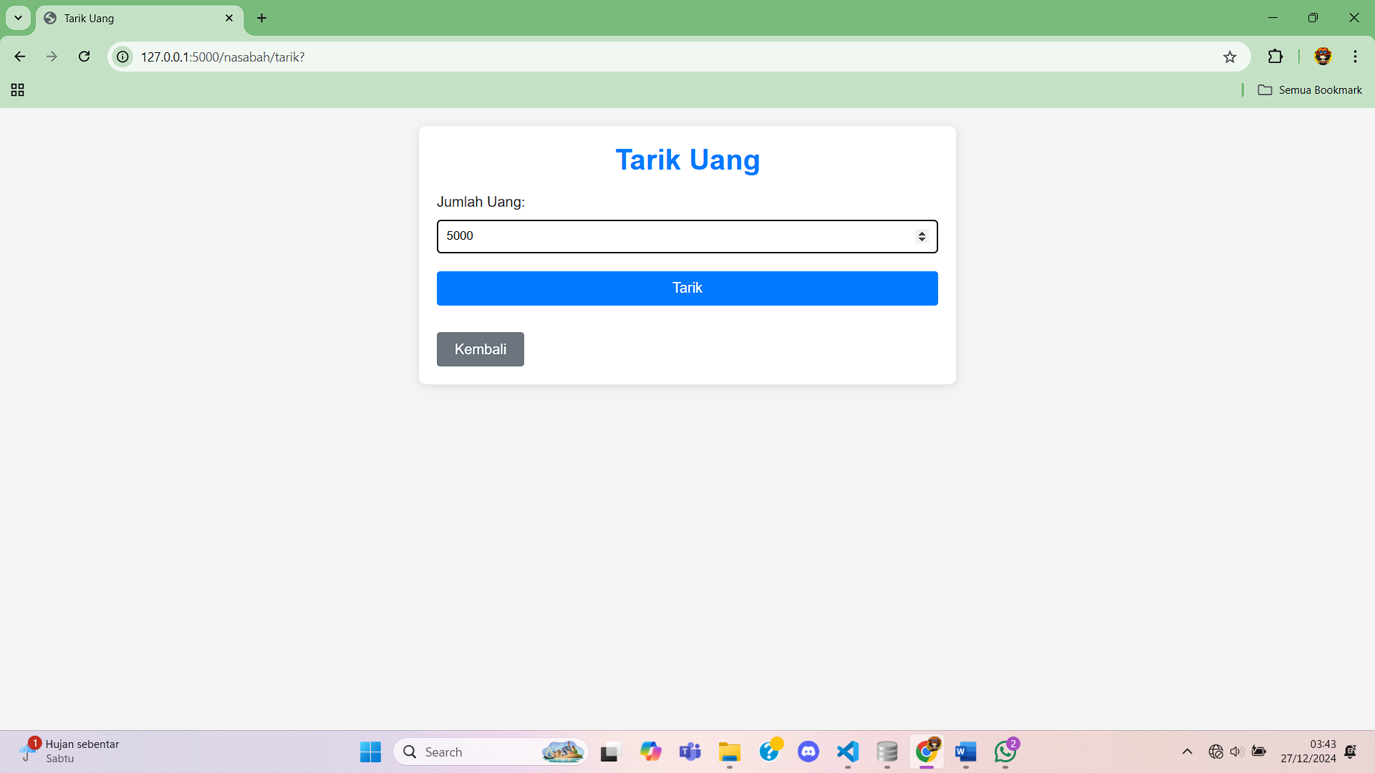

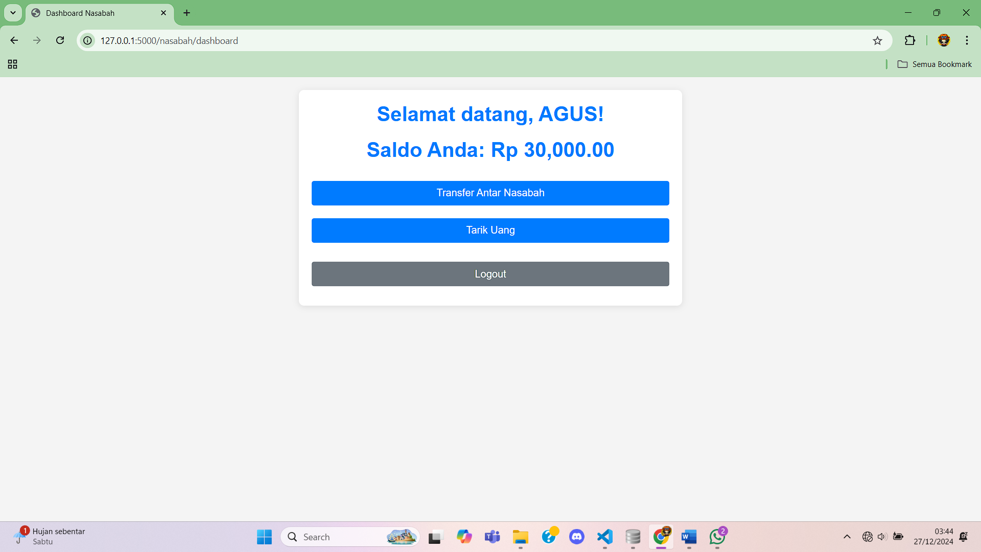

Terlihat perubahan jumlah saldo setelah user melakukan tarik uang.

## Fungsi Logout

Fitur akan muncul baik itu anda login sebagai karyawan ataupun nasabah,fungsi ini akan menghapus akun dari session sehingga jika ingin melanjutkan operasi user diharuskan melakukan login lagi,button logout juga diberi hover merah sehingga ketika kursor diarahkan ke button makan warna button tersebut akan berubah merah.

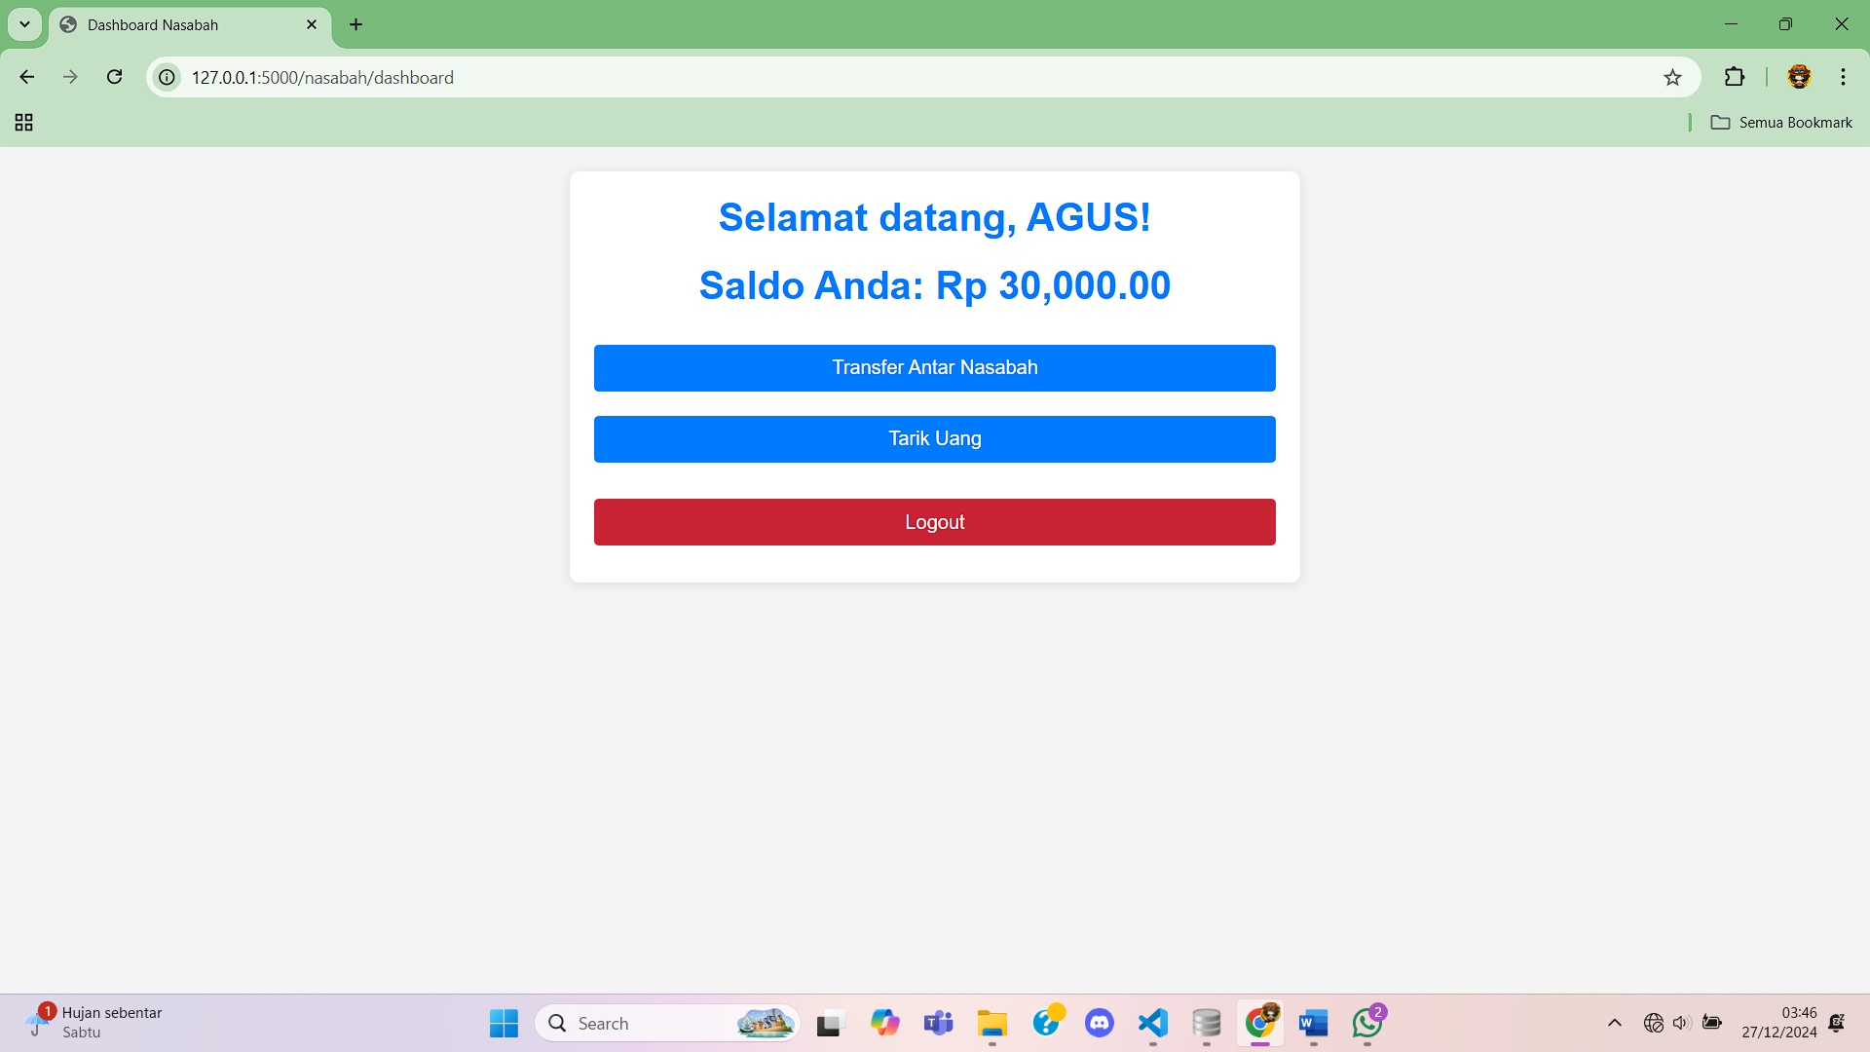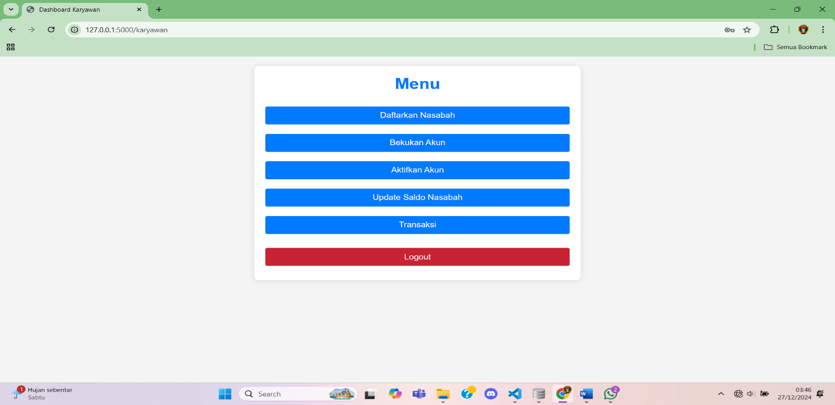

# Bab 4 KESIMPULAN

Dalam pengembangan aplikasi perbankan berbasis web ini, kami telah berhasil menciptakan sebuah platform yang memudahkan nasabah dalam melakukan transaksi keuangan secara online, serta memberikan kemudahan bagi karyawan bank dalam mengelola data nasabah dan melakukan tindakan administratif. Aplikasi ini dirancang dengan antarmuka pengguna yang intuitif, sehingga dapat meningkatkan pengalaman pengguna.

Melalui proyek ini, kami telah mengimplementasikan berbagai konsep yang telah dipelajari selama perkuliahan, termasuk pengelolaan database, keamanan data, dan desain antarmuka pengguna. Kami juga telah memastikan bahwa semua fungsi aplikasi, seperti transfer uang, penarikan tunai, dan pendaftaran nasabah, berjalan dengan baik dan sesuai harapan.